Collège Maisonneuve

**AEC Conception et programmation de sites Web**

**Groupe : 21603**

**Programmation Web avancée**

**582-31B-MA**

**TP 2**

**Architecture MVC**

**Daouda CAMARA – 2195833­­­­­­­­­­­**

**Diagramme de la base de données de cours en ligne.**

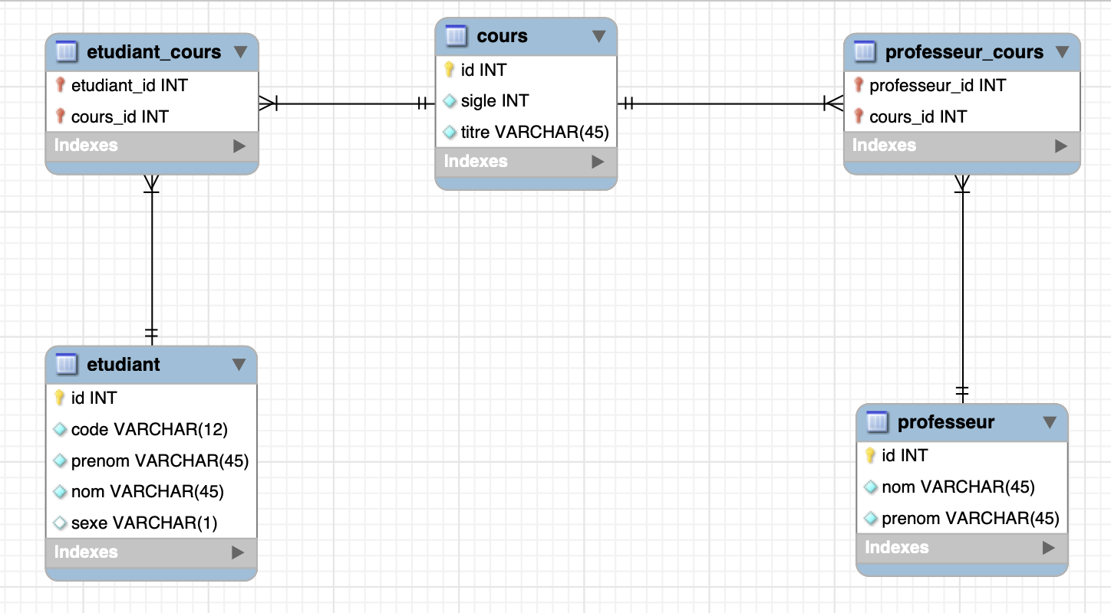

Ce diagramme représente la base de données d’une application de gestion des cours en ligne.

Dans ce contexte nous avons 5 tables dont 3 principales et 2 tables de jointures : « cours », « professeur » et « etudiant ».

Un étudiant peut avoir plusieurs cours cela est représenter par une relation **1:n** avec la table « etudiant_cours » du côté « etudiant ».

Un cours peut être suivi par plusieurs étudiant cela est représenter par une relation **1:n** avec la table « etudiant_cours » du côté « cours ».

Un professeur peut donner plusieurs cours cela est représenter par une relation **1:n** avec la table « professeur_cours » du côté « professeur ».

Un cours peut être donné par plusieurs professeur cela est représenter par une relation **1:n** avec la table « professeur_cours » du côté « cours ».

Avec cette base de données on souhaite pouvoir assigner les professeurs à des cours, des cours à des professeurs, des étudiants à des cours et des cours à des étudiants.